**HCSR-04 ULTRASONİK MESAFE ÖLÇÜM SENSÖRÜ İLE HASTANELERDE HASTALARIN GÖZ MUAYNESİ YAPILIRKEN DOĞRU MESAFEDE KONUMLANMALARININ SAĞLANMASI**

**Kullanılan Malzemeler:** Arduino Uno, HCSR-04 Ultrasonik Sensör, Jumper Kablo

Bu proje gerçek zamanlı olarak HCSR-04 sensörü ile mesafe ölçümü yapmaktadır. İlk olarak arduino ile Labview programının haberleşmesi sağlandı. Haberleşme için VI Package Menager’dan Arduino arayüzleri indirildi. Sonrasında MakerHub Toolbox indirildi.

Hc-sr04 ultrasonik sensör sonar(Sound Navigation and Ranging ) kullanarak karşısındaki nesneye ola mesafesini hesaplayan bir input kaynağıdır. Sonar dediğimiz sistem ses dalgalarını kullanarak cismin uzaklığını boyutunu elde etmemizi sağlar. Bu tür sensörlerin esin kaynağı yunuslar ve yarasalardır. Onlarda sonar ile iletişim kurar ve hareket eder.

Kullanılan sensor 2cm’den 400cm’ye kadar 3mm hassasiyetle ölçüm yapabilmektedir. Ölçüm santimetre cinsinden yapılmaktadır. Hc-sr04 ultrasonik mesafe sensörü zaman diagramı aşağıda gösterilmektedir. Ölçümün başlaması için Trig pini en az 10 uS de +5V almalıdır. Böylelikle sensörden 40 kHZ’de 8 devir ses dalgası dışarıya iletilir ve yansıması beklenir. Hc-sr04 alıcıdan sesl dalgasını aldığında Echo pini 0V dan 5V a geçer ve mesafeyle orantılı bir süre bekler. Biz burda Echo pinindeki genişliği ölçerek , aradaki mesafeyi elde edebiliriz.

Arduino’nun seri bağlantı noktası 9600 hızında ayarlandı, ve Trig pinini bir çıkış olarak ve Echo pinini bir giriş olarak ayarlandı. Trig Pin’i Arduino’nun 9. bacağına, Echo Pin’i Arduino’nun 8. bacağına bağlandı. Çalışması için Arduinoya HC –SR04 kütüphanesi indirildi. Devrede gerçek zamanlı ölçümler alındığı için While döngüsü kullanılmıştır.

Projenin tıbbi olarak kullanım alanları :Göz muayenelerinde doğru ölçüm yaklaşık 15 cm uzaklıktan yapılmaktadır, bunun kontrolü yapılan yazılım ile sağlanabilir. Ayrıca görüntüleme cihazlarında hastanın doğru konumlandırılması için kullanılabilir.

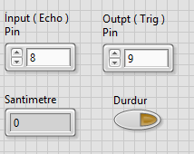

Front panel görüntüsü

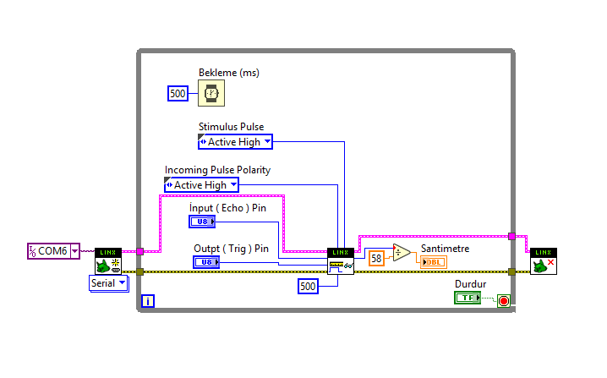

Block Diagram Görüntüsü

**HATİCE HAZAL ODACIOĞLU**

**2014010237020**